Vorbemerkung:
Die Teilnahme an einem Zoom-Meeting im Webbrowser erfordert zu Beginn einige Schritte, die bei Benutzung der App entfallen, deren Nutzung zweifellos komfortabler ist.

1. Nach Anklicken des Einladungslinks erscheint in Edge folgendes Fenster, in dem das blaue Feld angeklickt werden muss.

2. Im nächsten Fenster erscheint nun eine weitere Zeile, die die Teilnahme über den Browser ermöglicht.
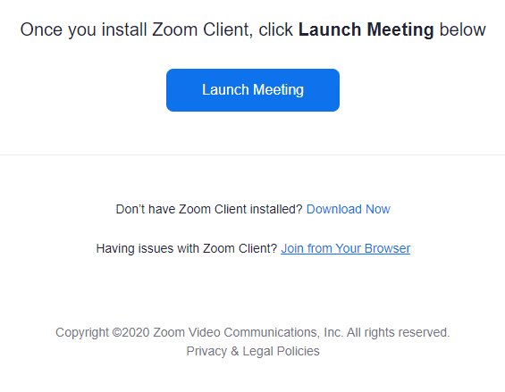

3. Im dritten Fenster muss nun der Name angegeben werden und anschließend das Kästchen „Ich bin kein Roboter“ angeklickt werden.
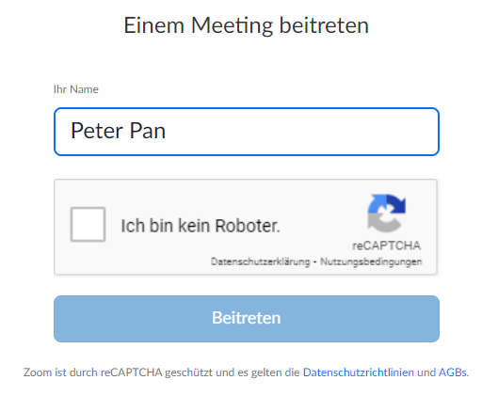

4. Im folgenden Fenster ist nun durch korrekte Auswahl der richtigen Felder (hier nur ein Beispiel) nachzuweisen, dass kein Roboter am Werk ist.
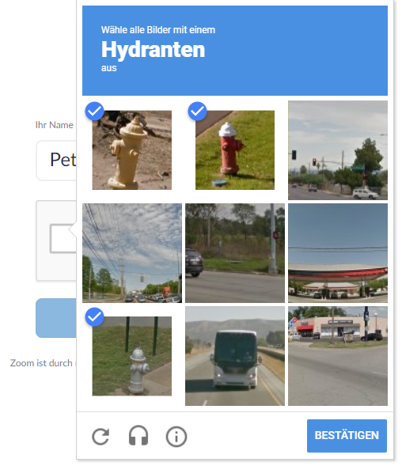

5. Nach korrekter Markierung der entsprechenden Felder in 4. erscheint nun das folgende Fenster, in dem das blaue Feld „Beitreten“ anzuklicken ist.
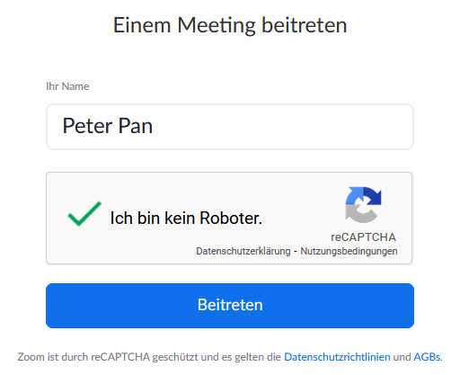

6. Wie üblich ist hier nun noch den Datenschutzrichtlinien etc. zuzustimmen.
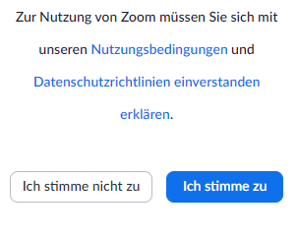

7. Nun muss der „Meeting-Host“, der darüber informiert wird, dass sich jemand im „Warteraum“ befindet, den Wartenden nur noch in das Meeting eintreten lassen.

